單元一 記敍文
寫作：思前想後
小練筆(一) 〈寄信給聖誕老人〉
姓名： ( ) 班別： 日期：
~~~~~~~~~~~~~~~~~~~~~~~~~~~~~~~~~~~~~~~~~~~~~~~~~~~~~~~~
- 2-3人一組，由老師分派任務思前或想後進行討論，並填寫下表的適當部分。
- 你們要使用「思前-想後」的不同「秘技」來豐富內容 。
- 最後，向同學匯報，看看誰的劇本最精彩。






~~~~~~~~~~~~~~~~~~~~~~~~~~~~~~~~~~~~~~~~~~~~~~~~~~~~~~~~
人物反應、連串動作、步驟

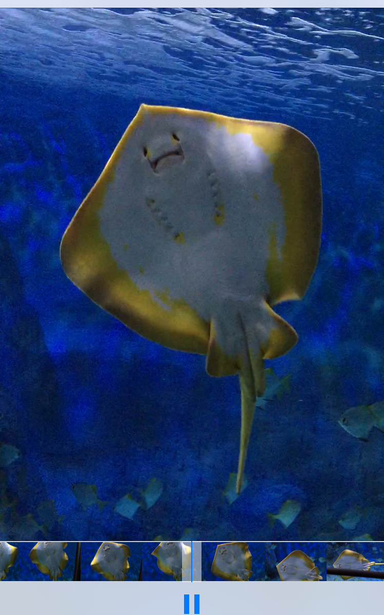
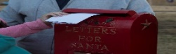
1
4
2



思前 ：寄信前會做甚麼﹖有甚麼連串動作﹖  提示：連串動作  寫 → 貼上 → 拿到 |  |  | 想後 ：寄信後有甚麼想法值得記下呢﹖
1  我把聖誕願望 _______________  _______________  _______________  _______________ | 2  然後在信封上_______________  _____________，  滿心期待 ______  _______________  ______________。 | 3  我把信件投入聖誕老人專用郵箱，寄給聖誕老人。 | 我踏着輕快的步伐趕回家，心裏想着：「__________  _______________  _______________  _______________  _______________  ______________。」

